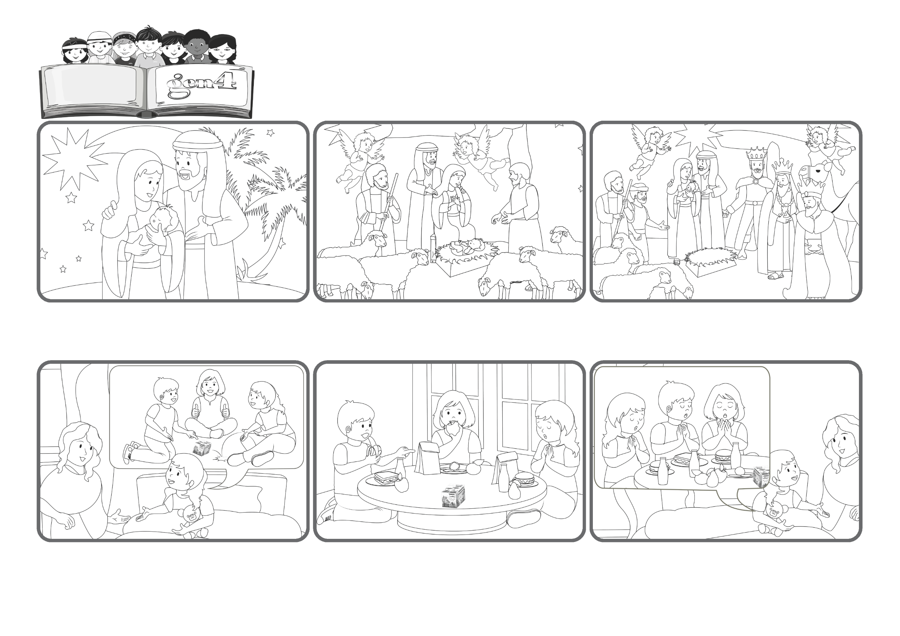

**«Tutti i confini della terra vedranno la salvezza del nostro Dio» (Is 52,10)**

**Parola di Vita**

(DICEMBRE 2025, dalla liturgia di giovedì 25 dicembre, Santo Natale)



**Gesù è nato per tutti i popoli.**

Un giorno però, tornando dalla scuola materna, Eleonora dice: “Sai mamma, quando andiamo a mangiare, i miei compagni non pregano mai. Io invece sento che Gesù nel mio cuore mi invita a farlo”

Che gioia in una famiglia quando nasce un figlio! Arrivano i parenti, gli amici per fare festa! Ma chi è arrivato quella notte, in quella grotta, a festeggiare per quel bambino nato al freddo, con poca paglia al posto di una culla?

Anche da paesi lontani, sono arrivati persone sapienti con magnifici doni per rendere omaggio a questo bimbo! Sì, Gesù è venuto qui in terra per portare la salvezza di Dio, la vita del cielo per tutti i popoli della terra!

Ci sono Maria e Giuseppe che lo guardano con tanto amore! Silenziosi e timorosi arrivano tanti pastori dai dintorni, a vedere questo bambino così speciale da essere stato annunciato dal canto degli angeli!

Il giorno dopo Eleonora dice: “Sai mamma che cosa è successo oggi? Prima del pranzo ho messo le mani giunte e ho detto: Gesù, grazie di questo pranzo!”. E gli altri mi hanno guardato e hanno fatto come me!

Eleonora frequenta la scuola materna. Le piace molto, ha tanti amici e gioca con tutti. Ha sempre molto da raccontare alla mamma quando le rimbocca le coperte e ringraziano Gesù per le cose belle della giornata.

**”© PAFOM, Disegni e testo a cura del Centro Gen4”**

**I Gen4 sono i bambini del Movimento dei Focolari di cui Chiara Lubich è la fondatrice.**